Automaction Days:
Intensive Industrie 4.0 Einblicke

Für die Automaction Days am 18. und 19. November 2021 hat Biesse die Türen seines Showrooms auf dem Campus Ulm in Nersingen weit geöffnet. Zahlreiche Besucher haben die Gelegenheit genutzt und sich vor Ort mit Live-Demos und Vorträgen über die Chancen und Möglichkeiten der Automatisierung in der Möbelfertigung informiert.

An den beiden Tagen haben knapp 50 fachkundige Besucher einen intensiven Einblick in die praktische Umsetzung von Industrie 4.0 und deren Nutzen für eine effiziente und individuelle Möbelfertigung erhalten. „Unsere Kunden und Interessenten nahmen die ausgestellten Maschinen und Anlagen während und nach den Live-Demonstrationen genau in Augenschein, ließen sich eingehend beraten und informierten sich zusätzlich in den Vorträgen“, fasst Vertriebsleiter Sebastian Marschner von Biesse die Automaction Days zusammen. „Während der Vorführungen konnten wir zum Bespiel mit dem automatisierten Flächenlager Winstore X3 in Kombination mit der Plattenaufteilsäge Selco WN2 zeigen, wie verschiedene Plattentypen automatisiert zugeführt und platzsparend einlagert werden können. Das optimiert die Plattenverwaltung und reduziert Zeit sowie Kosten“. Der Maschinenspezialist präsentierte seinen Gästen von CNC-Bearbeitungsanlagen und Plattenzuschnittzentren über Kantenanleimmaschinen, Kalibier- und Schleiftechnik bis hin zur passenden Software ein breites Portfolio mit vielen Produktneuheiten und Aktualisierungen.

Zwei CNC gesteuerte Rover-Bearbeitungszentren mit Gantry-Struktur sind für das Fachpublikum kontinuierlich auf Hochtouren gelaufen. Die kompakte und effiziente Rover A FT zeigt Spitzentechnologie und Präzision bei jeder Bearbeitung. Aktuell vorgestellt, bietet die äußerst flexible Rover A 12/15/18 mit ihrem attraktiven Preis-Leistungs-Verhältnis eine günstige Investition zur Effizienzsteigerung. Mit dem zuverlässigen und benutzerfreundlichen Plattenzuschnittzentrum Selco WN 2 eröffnet der italienische Hersteller Handwerkern die Möglichkeit, zu einem fairen Preis von der klassischen manuellen Maschine zu echter Schneidtechnologie wechseln zu können. Mit den beiden Akron Modellen 1100 und 1300 haben sich gleich zwei einseitige Kantenanleimmaschinen begutachten lassen. Speziell für Handwerks- und Industriebetriebe konzipierte Biesse die Akron 1300. Sie steht für eine maßgeschneiderte Produktion und einfache Bedienung. Das kleine Schwestermodell Akron 1100 ist die kompakteste der Baureihe. Das Modell wurde für kleine holzbearbeitende Betriebe entwickelt, die ihre Produktion modernisieren und automatisieren möchten. Die Vertreter von kleinen und mittleren Industriebetrieben haben besonderes Interesse an dem vielseitigen und auf sie zugeschnittenen neuen Kalibrier- und Schleifzentrum Opera 5 gezeigt. Auch im Software-Bereich war das Unternehmen aktiv und entwickelte B_SOLID weiter. Die neue Version 4.0 mit einer überarbeiteten intuitiven Oberfläche läuft schneller und stabiler.

„Die Resonanz der Besucher war ausgesprochen positiv, wir konnten unsere aktuellen Produkte ausführlich vorstellen und es blieben keine Fragen unbeantwortet. Die Automaction Days dienten unseren Kunden als informeller Einstieg in die automatisierte Fertigung oder deren Ausbau. Alles im allem eine gelungene Veranstaltung“, so das positive Fazit von Marschner.

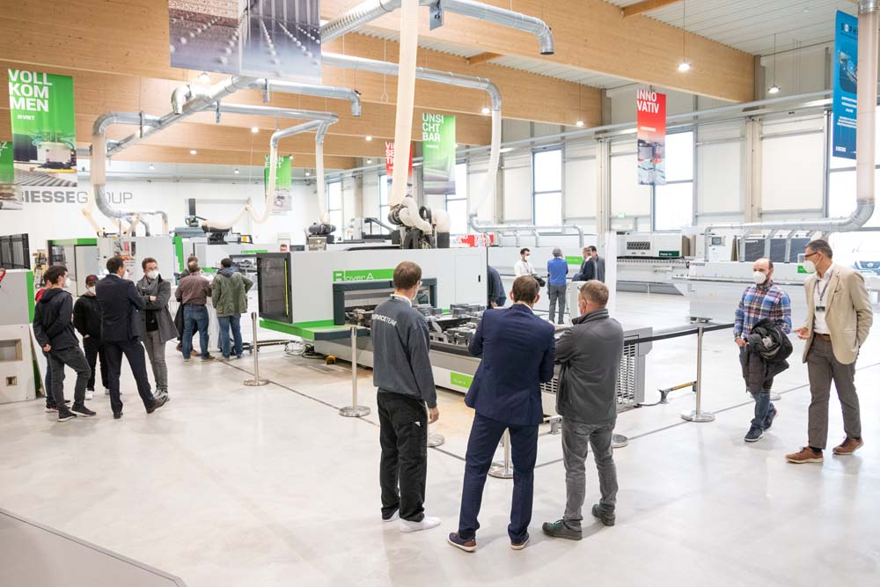
Bild 1: Die großzügigen Ausstellungsflächen im Showroom ermöglichten während der Automaction Days den sicheren Besuch der Veranstaltung

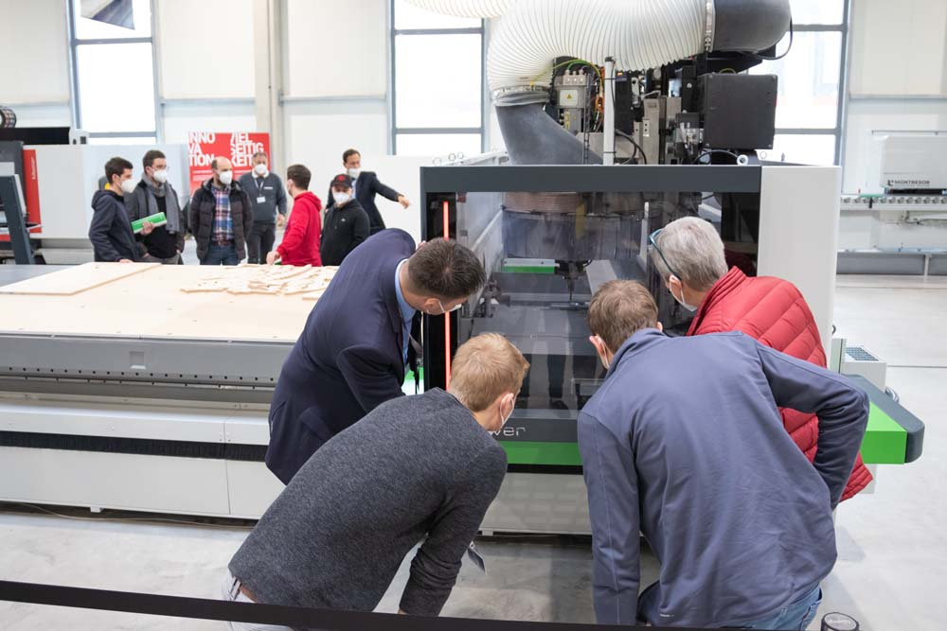
Bild 2: Der Event lieferte tiefe Einblicke in das Innenleben der Rover-Modelle

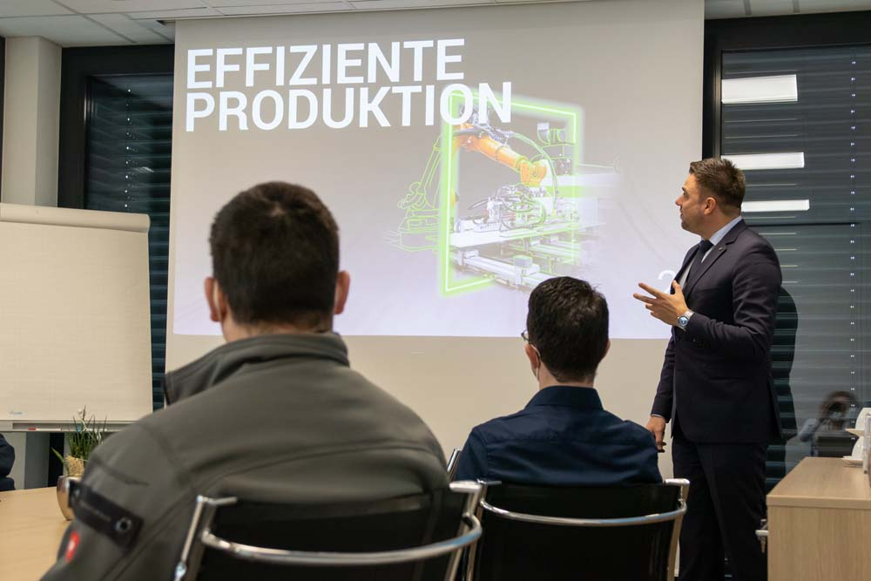
Bild 3: Sebastian Marschner, Vertriebsleiter der Biesse Deutschland GmbH, während eines Vortrags über effiziente Produktionsmethoden

Bilder: | Rover_Besucher  Beratung_en_detail  Vortrag_Marschner | Zeichen: | 3.287
Dateiname: | 202112001_PM_ Automaction_Days | Datum: | 12.01.2022

Unternehmenshintergrund
Die 1969 von Giancarlo Selci in Pesaro gegründete Biesse Group hat sich auf die Herstellung von Anlagen für die Verarbeitung von Holz, Glas, Stein, Kunststoff und Metall spezialisiert. Weltweit entwickeln, produzieren und vertreiben über 4.000 Mitarbeiter Maschinen, integrierte Systeme und Software für unterschiedliche Branchen wie zum Beispiel Möbel und Holzbau, Tür- und Fensterrahmen sowie für Luftfahrt, Marine und Automobil. Biesse Deutschland mit seinen zwei Standorten in Nersingen und Löhne baute seit der Gründung 1997 kontinuierlich seine Stellung auf dem deutschsprachigen Markt aus. Dabei waren die Integration von Intermac Deutschland und Diamut Deutschland wichtige Meilensteine. Im bayerischen Nersingen in der Nähe von Ulm entstand 2019 die neue Firmenzentrale, die mit dem „Ulm Campus“ großzügige Ausstellungsflächen sowie vielseitige Aus- und Weiterbildungsmöglichkeiten bietet.

Kontakt:  Biesse Deutschland GmbH  Katharina Schaf  An der Leibi 10  89278 Nersingen  Tel.: +49 151-11 90 52 07  E-Mail: katharina.schaf@biesse.de  Internet: www.biesse.com | gii die Presse-Agentur GmbH  Immanuelkirchstraße 12  10405 Berlin  Tel.: +49 30 538 965 - 0  E-Mail: info@gii.de  Internet: www.gii.de

